Documento elaborado por el Ministerio Público de la Defensa de la Ciudad Autónoma de Buenos Aires, en respuesta a la Convocatoria de Presentaciones para la elaboración del Informe sobre: El derecho a una vivienda adecuada de las personas mayores.
A fin de contribuir con el Mandato de la Experta independiente sobre el disfrute de todos los derechos humanos por las personas de edad, Sra. Claudia Mahler, se proporciona información sobre el derecho a una vivienda adecuada de las personas mayores en Argentina, y en atención a la competencia de este Ministerio Público, se brinda información específica sobre la Ciudad Autónoma de Buenos Aires.
Con el objetivo de facilitar la lectura del documento, se mantuvieron únicamente las preguntas sobre las que se proporciona información, respetando la numeración original.

RESPUESTA A LA PREGUNTA N° 1. La Constitución Nacional, en su artículo 75 inc. 23 establece que “Corresponde al Congreso: Legislar y promover medidas de acción positiva que garanticen la igualdad de oportunidades y trato, y el pleno ejercicio de los derechos reconocidos por esta Constitución y por los tratados internacionales vigentes sobre derechos humanos, en particular respecto de los niños, las mujeres, los ancianos y las personas con discapacidad.”
Por otro lado, en el año 2017 Argentina ha aprobado la Convención Interamericana sobre Protección de los Derechos Humanos de las Personas Mayores, mediante ley nacional nº 27360. Es dable destacar que en su artículo 24 establece que las personas mayores tienen “derecho a una vivienda digna y adecuada y a vivir en entornos seguros, saludables, accesibles y adaptables a sus preferencias y necesidades”. Además, indica una serie de pautas que deben tenerse en cuenta a la hora de desarrollar políticas públicas habitaciones, tales como las adecuaciones a nivel arquitectónico, el estado de salud de las personas, los subsidios para alquileres o apoyos para renovaciones de vivienda, entre otros. Por otra parte, aborda la necesidad de establecer mecanismos de acceso a la justicia que protejan a las personas mayores de desalojos forzosos.
Asimismo, en diciembre del 2021 se sancionó la ley nacional n° 27654 sobre Situación de Calle y Familias Sin Techo, con el objeto de garantizar sus derechos humanos.
De acuerdo al artículo 4 de esta ley, se entiende por persona en situación de calle a “quien habita en la calle o en espacios públicos en forma transitoria o permanente, utilice o no servicios socioasistenciales o de alojamiento nocturno, públicos o privados, sin importar su condición social, género, edad, origen étnico, nacionalidad, situación migratoria, religión, estado de salud o cualquier otra condición”. Esta norma también prevé los deberes del Estado en la materia y establece una serie de pautas para la adopción de políticas públicas. En lo que respecta a las personas mayores, establece específicamente que deben respetarse los lineamientos establecidos por la Convención Interamericana sobre Protección de los Derechos Humanos de las Personas Mayores, mencionada anteriormente.
A nivel local, la Constitución de la Ciudad Autónoma de Buenos Aires establece en su artículo 41 que “la Ciudad garantiza a las personas mayores la igualdad de oportunidades y trato y el pleno goce de sus derechos. Vela por su protección y por su integración económica y sociocultural, y promueve la potencialidad de sus habilidades y experiencias. Para ello desarrolla políticas sociales que atienden sus necesidades específicas y elevan su calidad de vida; las ampara frente a situaciones de desprotección y brinda adecuado apoyo al grupo familiar para su cuidado, protección, seguridad y subsistencia; promueve alternativas a la institucionalización”.
Además, mediante ley n° 81 la Ciudad de Buenos Aires adoptó como criterios rectores de sus políticas públicas destinadas a las personas mayores “los principios de dignidad, independencia, participación, cuidados, autorrealización, aprobados por la Organización de Naciones Unidas mediante la Resolución 46/91 del 16 de diciembre de 1991”.
Por otra parte, mediante la ley n° 4036 se establecen principios de acceso prioritario para las personas que se encuentran en estado de vulnerabilidad social a las políticas sociales que brinda el Gobierno de la Ciudad Autónoma de Buenos Aires (GCBA), y aborda de manera específica la situación de las personas mayores:
“Artículo 16.- El Gobierno de la Ciudad emprenderá medidas destinadas a la atención integral de los adultos mayores en condiciones de vulnerabilidad favoreciendo su integración social y comunitaria, promoviendo su autonomía y su bienestar físico y psíquico, teniendo como principios rectores de su política los consagrados por la Constitución de la Ciudad de Buenos Aires, la Resolución 46/91 de la ONU y la Ley 81 de la Ciudad Autónoma de Buenos Aires.
Artículo 17.- El Gobierno de la Ciudad implementará acciones destinadas a:
- Facilitar el mantenimiento de la persona mayor en su medio, a través de medidas que posibiliten su permanencia en el hogar propio o familiar. A tal efecto, pondrá a disposición de los adultos mayores, recursos técnicos y materiales en forma de acompañantes terapéuticos o gerontológicos a fin de retrasar, en los casos que lo determine la evaluación técnica, la institucionalización temprana.
- Disponer la prestación de cuidados personales, en centros de atención diurna o en centros residenciales, destinados a personas mayores en situación de dependencia.
- Brindar orientación y asesoría jurídica a las personas mayores en desamparo, arbitrando los medios técnicos y materiales a fin de detectar y asistir a aquellos adultos mayores que padezcan situaciones de maltrato y/o violencia física o psicológica.
- Garantizar el acceso a los servicios de salud y a la seguridad alimentaria;
- Promover el envejecimiento activo y saludable.
Artículo 18.- En caso de los adultos mayores a 60 años de edad en situación de vulnerabilidad social, la autoridad de aplicación deberá asegurarles el acceso a un alojamiento y a la seguridad alimentaria a tal fin podrá destinar entregas dinerarias o disponer de otro mecanismo.”

RESPUESTA A LA PREGUNTA N° 2. Una serie de políticas públicas vinculadas al derecho a la vivienda adecuada de las personas mayores son implementadas tanto por el gobierno nacional como por el gobierno local. Para exponerlas de una manera clara, se ha dividido la información en dos ejes. En el primero se abordan las políticas habitacionales, tanto de subsidios como de residencia; y en el segundo eje se presentan las políticas destinadas al acompañamiento y asistencia de personas mayores.
Por último, se incluye el Programa BA Ciudad Amiga de las Personas Mayores y el proyecto nacional presentado el año pasado denominado Programa Casa Propia-Activa.
Eje 1. En la Ciudad de Buenos Aires, a través del programa Vivir en Casa se otorga un subsidio habitacional destinado a las personas mayores en situación de vulnerabilidad social con el objeto de que puedan seguir residiendo en sus viviendas. Esta transferencia está destinada a cubrir gastos relacionados con la vivienda, tales como, alquiler y expensas por un plazo de dos años, renovable a condición de que se mantengan los requisitos previstos para su otorgamiento. El monto varía de acuerdo a los ingresos totales de la persona mayor y/o su grupo familiar y a la estructura de gastos básicos de alojamiento. Dentro de los requisitos de acceso se encuentran el no tener ingresos suficientes para poder cubrir el alquiler mediante medios propios, ni recibir otros subsidios similares, además de ser auto-válido y tener residencia mayor a dos años en la CABA.
Por otra parte, en lo que hace a políticas públicas sobre hogares se destaca el Programa Hogares para Adultos dependiente de la Dirección Nacional de Políticas para Adultos Mayores. A través de este se brinda atención integral a personas mayores que no cuentan con obra social ni recursos económicos a través de Residencias de Larga Estadía.
De manera análoga, a nivel local los Hogares de Residencia Permanente ofrecen alojamiento a las personas mayores que presenten problemas de alojamiento y se encuentren en situación de indigencia. Así, en espacios de puertas abiertas, se brinda alojamiento, alimentación y atención integral y continua a las necesidades cotidianas de las personas mayores, incluyendo atención kinesiológica, psicológica y odontológica, y servicio de enfermería las 24 horas, entre otros.
Por otro lado, se han establecido Hogares de Tránsito que funcionan las 24 horas, ofreciendo a las personas mayores que se encuentren en situación de calle un espacio de cuidado y contención. Además de alojamiento, a través de este programa se brinda asistencia social y psicológica, atención a las personas mayores postradas o semi dependientes para su higiene, ingesta asistida, medicación y/o muda de ropa, promoción y acompañamiento en el proceso de re-vinculación social y/o familiar, entre otros.
Cabe agregar que los establecimientos geriátricos son regulados mediante la ley sobre Establecimientos para Personas Mayores n° 5670. Asimismo, esta ley creó la entidad de aplicación través de la Unidad Ejecutora de Registro y Regulación de Establecimientos Geriátricos que lleva adelante una evaluación y control de las prestaciones que brindan los geriátricos. Por otra parte, en el ámbito de la Secretaría de Integración Social para Personas Mayores del Ministerio de Desarrollo Humano y Hábitat del Gobierno de la Ciudad de Buenos Aires funciona el Programa de Control en Establecimientos Privados para Adultos Mayores, mediante el cual se realizan verificaciones, individuales o conjuntamente con otros organismos auxiliares y con la autoridad de aplicación de la ley n° 5670, en los establecimientos privados para personas mayores de la Ciudad de Buenos Aires, evaluando las áreas psicosociales y control del cumplimiento de sus derechos.
Asimismo, existen programas específicos para personas mayores víctimas de violencia: Programa Proteger y Dispositivo de Alojamiento Protegido para Adultos Mayores Víctimas de Violencia.
El programa Proteger funciona en la órbita de la Ciudad de Buenos Aires y brinda asistencia psicosocial, apoyo emocional, asesoramiento legal y acceso a la protección judicial a las personas mayores víctimas de abuso, maltrato y violencia en sus diversas formas.
De igual forma, cuenta con dispositivo de alojamiento protegido que brinda un espacio de residencia temporario con domicilio reservado para personas de 60 años o más, víctimas de violencia, que se encuentren en situación de alto riesgo para su integridad física y/o psíquica y que amerite que deban ser separadas de sus agresores para recibir protección, contención y tratamiento adecuados. El servicio se encuentra a cargo del equipo del programa Proteger y está destinado tanto a personas mayores que sean directamente atendidos por este programa, o que sean derivados de la Oficina de Violencia Doméstica de la Corte Suprema de Justicia de la Nación (OVD).
Respecto del presupuesto con el que cuentan los diferentes programas relacionados a hogares tanto de residencia permanente como temporaria, se presenta información desarrollada por la Dirección de Investigación de la Secretaria General de Planificación de este Ministerio Público en donde se analiza la ejecución presupuestaria de programas y políticas de vivienda destinadas a personas mayores en el ámbito de la CABA.
El presupuesto permite dar cuenta de la magnitud que las políticas públicas tienen y si se ven reflejados los objetivos de los programas y la protección de derechos a través de los fondos que se destinan.
Un análisis en materia presupuestaria da cuenta de lo escasa que es la participación de los programas de Hogares de Residencia Permanente y Temporaria, así como del organismo de control, y de los otros programas, respecto del presupuesto total del Ministerio de Salud. La suma de estos programas no llega ni al 0,20% del presupuesto total de esta cartera, como se puede observar en el Gráfico N° 1.

Participación Programas Tercera edad en el presupuesto total - Base Sancionado 2020/2022
Fuente: Dirección de Investigación-MPD en base a las leyes de Presupuesto GCABA
A continuación, se presentan los datos correspondientes al presupuesto sancionado para los años 2020, 2021 y 2022, detallando en cada caso cada programa.
Presupuesto Sancionado de programas relacionados a personas mayores. A valores corrientes.
Programas | 2020 | 2021 | 2022
Programa 5. Actividades Comunes a los Programas 30, 40, 41 Y 42 | 189.229.948 | 317.533.004 | 297.230.291
Programa 30. Protección e Inclusión | 68.146.462 | 68.137.652 | 98.746.623
Programa 40. Hogar de Residencia Permanente y Transitoria | 1.507.627.048 | 1.964.613.489 | 2.893.482.084
Programa 41. Integración Social de Adultos Mayores | 91.798.901 | 127.036.083 | 135.824.473
Programa 42. Sistemas Alternativos a la Institucionalización | 265.422.060 | 362.843.465 | 1.165.197.698
Total | 483.103.679.337 | 615.636.685.864 | 969.205.055.236
Fuente: Dirección de Investigación-MPD en base a las leyes de Presupuesto GCABA
Como puede observarse, en valores nominales, los montos asignados a las políticas públicas para las personas mayores dependientes del Ministerio de Salud son muy magros.
Con relación a la ejecución presupuestaria del año 2020, se observa una sobre ejecución, con excepción del Programa 30 (Protección e Inclusión) que llega casi al 100%. Lo que implica que los montos asignados por el presupuesto resultaron insuficientes para cubrir las necesidades de estos programas. No se consignan datos de ejecución relativos al 2021 en virtud de que al momento de presentación de este documento no hay datos oficiales publicados por el GCBA.
Porcentaje ejecución programas relacionados con Personas Mayores 2020
Fuente: Dirección de Investigación-MPD en base a las leyes de Presupuesto y a los informes de ejecución presupuestaria del GCBA.
Conforme se puede observar en el gráfico, los programas mencionados mantuvieron sus presupuestos de manera estable entre lo años 2017 al 2022, sin embargo, el Ministerio del cual dependen si aumentó su presupuesto. De esta forma lo que ocurre es que hubo una caída de la participación en el gasto total del Ministerio de los programas destinados a la atención de personas mayores.

Eje 2. En cuanto a los programas cuyos objetivos se concentran en tareas de cuidado y asistencia, permitiendo que las personas mayores vivan con más autonomía y puedan permanecer en sus hogares, se destaca el programa de Cuidadores Domiciliarios dependiente del Ministerio de Desarrollo Social de la Nación. Mediante este programa se capacita a personas que estén interesadas en acompañar a personas mayores en sus actividades cotidianas. Además de ofrecerles compañía, los cuidadores administran medicación y los ayudan con su alimentación y la prevención de accidentes. Asimismo, se ha creado el Registro Nacional de Cuidadores Domiciliarios, permitiendo el acceso a información pública y confiable sobre los cuidadores domiciliarios de todo el país.
Por su parte, en el ámbito de la Ciudad de Buenos Aires, desde el Ministerio de Desarrollo Humano y Hábitat se ofrece un Servicio de Asistente Gerontológico Domiciliario y Hospitalario, que brinda atención domiciliaria gratuita para personas mayores en situación de pobreza y vulnerabilidad social, residentes en la Ciudad. Mediante este programa, técnicos capacitados y acreditados por el Servicio de Atención Domiciliaria para Personas Mayores brindan horas de asistencia gerontológica en el domicilio del interesado. Dentro de los objetivos de este programa se busca facilitar la realización de las actividades básicas habituales que el adulto mayor no pueda realizar por sí solo, respetando su capacidad de decisión; facilitar el desarrollo de actividades sociales estimulando la comunicación con los miembros de la familia, amigos y vecinos, entre otras actividades.
Por otra parte, la Ciudad cuenta con Centros de Día. Estos son espacios destinados a personas mayores autoválidas de 60 años o más, en los cuales se ofrecen talleres y actividades para favorecer la autonomía y el envejecimiento activo, ofreciendo atención diurna en espacios propios y de la comunidad. Estos Centros representan una alternativa a la internación de las personas mayores en hogares de residencia permanente y ofrecen actividades reflexivas, recreativas, culturales, corporales y cognitivas como yoga, danza armonizadora y estimulación de la memoria, entre otras.
Por fuera de la categorización realizada se destacan dos programas. El primero de ellos funciona dentro del ámbito de la CABA y se denomina “BA, Ciudad Amiga de las Personas Mayores”. Este programa es desarrollado por la Secretaría de Integración Social para Personas Mayores del Ministerio de Hábitat y Desarrollo Humano. Su objetivo es convertir a Buenos Aires en una ciudad accesible para este grupo etario impulsando el “envejecimiento activo”. En este entendimiento, se ha elaborado una “Guía de Vivienda Accesible para personas mayores” que brinda información práctica sobre la accesibilidad de las viviendas. Se dan recomendaciones respecto de las medidas óptimas de las puertas de acceso, los picaportes, las diferentes áreas del hogar, así como cuestiones relativas a la seguridad del uso de la electricidad y el gas.
El segundo programa que merece especial atención es el Programa Casa Propia-Activa. El mismo fue presentado durante el mes de junio del 2021 por el Gobierno Nacional juntamente con el Ministerio de Desarrollo Social y Hábitat y el Programa de Atención Médica Integral (PAMI). Acorde a la información pública a la cual se tuvo acceso, es un programa que aún se encuentra en etapa de desarrollo, pero en atención a los objetivos planteados y al presupuesto asignado, se constituye como una política pública de gran envergadura destinada a garantizar el derecho a la vivienda de las personas mayores. Así, este programa tiene como objetivo facilitar el acceso a la vivienda a personas mayores promoviendo la vejez activa, previéndose la construcción de tres mil doscientas viviendas que planean adjudicarse en comodato a personas mayores de 60 años de edad.
De este modo, cada uno de los edificios contará con 32 viviendas individuales destinadas a promover la autonomía, el bienestar y el desarrollo personal. Se prevé que cuenten también con espacios para el desarrollo colectivo, la realización de actividades educativas, deportivas y de recreación que incentiven la vida en comunidad, las relaciones sociales y el envejecimiento activo y saludable. Por último, cada proyecto contará con un centro de día, para brindar de manera permanente servicios de salud primaria y terapéutica. Por último, resulta de interés señalar que este proyecto constituye la primera experiencia pública en el país de hábitat integral para personas mayores y, acorde a la información oficial disponible, contará con una inversión del Gobierno Nacional de $21.944.170.370 para desarrollar 100 proyectos en 23 provincias y 40 municipios de la provincia de Buenos Aires.

RESPUESTA A LA PREGUNTA N° 6. En el marco de la emergencia por Covid-19, Argentina tomó importantes y variadas medidas, con el objeto de mitigar los efectos de la pandemia y garantizar el pleno ejercicio de derechos.
En materia de vivienda, a nivel general de políticas para toda la sociedad, se destacan el congelamiento de alquileres y la suspensión de desalojos.
Así, mediante el decreto Nº 320/2020 se suspendió la ejecución de las sentencias judiciales cuyo objeto sea el desalojo de inmuebles con contratos de locación destinados, entre otros usos, a vivienda única urbana o rural o en el caso de habitaciones destinadas a vivienda familiar o personal en pensiones, hoteles u otros alojamientos similares, Dicha medida alcanzó “también a los lanzamientos ya ordenados que no se hubieran realizado a la fecha de entrada en vigencia del presente decreto”. Asimismo, estableció la prórroga de la vigencia de los contratos de locación, cuyo vencimiento hubiera operado desde el 20 de marzo de 2020, así como el congelamiento de precios de alquileres y establece así la obligatoriedad de la etapa prejudicial de mediación en los procesos de ejecución y desalojos. Esta norma fue modificada por los decretos n° 766/20 y n° 66/21 por los que se extendieron los plazos mencionados en el decreto de origen hasta el 31 de marzo del 2021.
Por otra parte, mediante el decreto nº 311/20 se estableció la suspensión temporaria de corte de servicios de energía, gas, agua corriente, telefonía, internet y TV por cable por falta de pago a determinados tipos de usuarios, entre los cuales se encuentran jubilados y pensionados.
A nivel local, y en relación con el impacto de la pandemia por Covid-19 se destaca una medida adoptada por el Gobierno de la Ciudad en lo que respecta a las personas mayores que habitan en las villas y asentamientos de la Ciudad y que no contaban con la posibilidad de efectuar el aislamiento en su propio domicilio. Para estas personas el GCBA dispuso Centros de Resguardo en establecimientos ubicados en los barrios populares, que fueron acondicionados a tales fines y con personal a cargo del cuidado, asistencia y contención de este grupo etario.
Por último, es significativo mencionar el protocolo para visitas y salidas en residencias geriátricas para personas mayores que creó y estableció el Gobierno de la Ciudad de Buenos Aires, con el objetivo de determinar las pautas a seguir por las Residencias de Larga Estadía (RLE) en lo relacionado a visitas y salidas con medidas de prevención para COVID-19 y así contribuir con el restablecimiento de los vínculos de las personas mayores con sus afectos, disminuyendo las consecuencias negativas para la salud de esta población. La vigencia de este protocolo está condicionada a la situación epidemiológica de CABA y al tipo de variante viral circulante.

RESPUESTA A LA PREGUNTA N° 9. El acceso a la justicia es una de las obligaciones fundamentales de los Estados. Así, el acceso a la justicia puede ser entendido como la capacidad de las personas de solicitar y obtener un remedio a través de instituciones de justicia formales o informales y de conformidad con los estándares de derechos humanos. En un sentido más amplio y en lo que hace al derecho a la vivienda adecuada puede contemplar tanto el acceso a recursos por la vía administrativa como por la vía judicial.
En este marco se han establecido una serie de medidas o políticas tendientes a generar vías de acceso a la justicia tanto para la población en general como para quienes se encuentran en situación de vulnerabilidad social.
A nivel nacional se destacan los Centros de Acceso a la Justicia (CAJ), que brindan atención legal gratuita presencial y remota en todo el país mediante equipos interdisciplinarios de profesionales y dependen de la Dirección Nacional de Promoción y Fortalecimiento para el Acceso a la Justicia del Ministerio de Justicia y Derechos Humanos.
En la CABA existen actualmente 16 CAJ en distintos puntos de la ciudad, y aproximadamente la mitad de ellos brindan atención en barrios populares. En concreto las personas que acuden a un CAJ reciben asesoramiento, asistencia directa para gestiones, negociaciones y tramites administrativos, mediación comunitaria y patrocinio jurídico, además de acompañamiento subjetivo para fortalecer sus capacidades y autonomía. Estos Centros de Acceso a la Justicia buscan brindar un servicio de calidad centrado en las personas con un abordaje integral de las necesidades jurídicas de quienes más necesitan la presencia y apoyo público para realizar sus derechos.
A nivel local, este Ministerio Público de la Defensa desarrolla numerosas acciones en miras de garantizar el acceso gratuito a la justicia tanto por la vía administrativa como por la judicial. En ese sentido se destaca la labor que se hace de manera descentralizada en toda la ciudad a través de la Dirección de Orientación al Habitante (DOH), acercando a la Defensa Pública a la población que se encuentra en situación de vulnerabilidad socioeconómica. Para ello, este Ministerio Público cuenta con sedes en distintos barrios de la Ciudad, donde equipos especializados brindan atención y asesoramiento a los ciudadanos en miras de encontrar soluciones por la vía administrativa. En los casos en que existe una acción u omisión por parte del Gobierno de la Ciudad que vulnera los derechos de una persona, los casos son derivados a los defensores públicos para su judicialización.
Por otra parte, también en la órbita de este Ministerio Público, se ha creado la Secretaría Letrada de Derecho de las Personas Mayores destinada a brindar atención integral a las personas mayores. Desde esta Secretaría se brinda asesoramiento jurídico a las personas mayores, asistencia y orientación para la solicitud de prestaciones o la inclusión en programas locales y nacionales. Asimismo, se les brinda atención personalizada a través de un sistema de acompañamiento, que busca gestionar soluciones administrativas a sus demandas a fin de evitar la innecesaria judicialización de sus reclamos.

RESPUESTA A LA PREGUNTA N° 11. En cuanto a datos generales de Argentina y acorde al último censo nacional realizado en el año 2010, las personas de 60 años y más representaban el 14,3% de la población total. De acuerdo a información publicada por el Instituto Nacional de Estadísticas y Censos (INDEC) en un dossier estadístico en el año 2021, el crecimiento de los grupos de edades avanzadas se debe a la disminución de la tasa de fecundidad, las migraciones y a la reducción de la tasa de mortalidad. A esto debe sumarse el aumento de la expectativa de vida. Además, el envejecimiento de la población del país se acompaña también por el fenómeno de la feminización de la vejez, es decir que la proporción de mujeres en los rangos etarios de mayor edad es superior a la de los varones, conforme se puede observar en la pirámide de población a continuación.
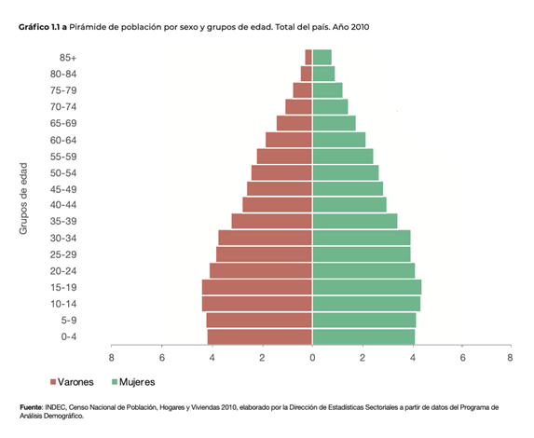
Asimismo, la distribución geográfica de la población de 60 años y más, presenta disparidades entre las diferentes provincias del país, como puede observarse en el siguiente mapa. De esta manera, en las provincias del sur (Santa Cruz y Tierra del Fuego), la incidencia de las personas mayores es notoriamente menor que en el resto del país, en tanto la mayor prevalencia de población de personas mayores se da en las provincias del centro geográfico de Argentina (Buenos Aires, Córdoba, Entre Ríos, Mendoza y Santa Fe).
Se destaca que la Ciudad de Buenos Aires se concentra el mayor nivel de población mayor, alcanzando el 21.7% del total país.
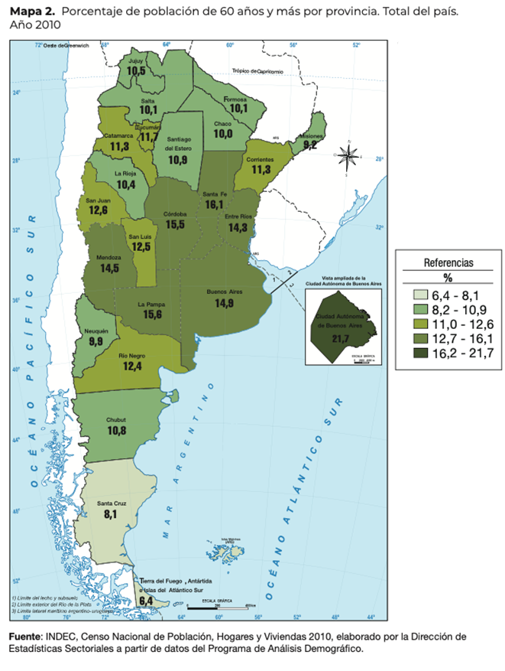
Dentro de la población total de la Ciudad de Buenos Aires, el 16% tiene 65 años y más. A su vez se presentan ciertas características interesantes dentro de la propia Ciudad que dan cuenta de la disparidad geográfica. Acorde a datos de la Dirección General de Estadísticas y Censos (DGEyC) de la Ciudad de Buenos Aires es en la zona norte, la zona más rica de la Ciudad, donde se encuentra más acentuada esta estructura poblacional envejecida, ya que allí el peso de las personas mayores alcanza el 19%, superando el promedio de la CABA del 17%. Otra característica es el ya mencionado fenómeno de la feminización de la vejez. Por un lado, con relación a la expectativa de vida se destaca que los porteños viven, en promedio, 75 años, y las porteñas, 81 años. Por otra parte, tomando los rangos etarios de 60 años para arriba, es mayor la proporción de mujeres (13% en comparación a 8,9% de varones). Esta diferencia se acrecienta aún más con la edad, ya que en el rango de 80 y más años las mujeres duplican la proporción de varones (3,3% en comparación a 1,5%).
Por otra parte, en el Anuario Estadístico que publica la DGEyC se presentan datos desagregados en torno a las personas mayores y el derecho a la vivienda.
De este modo, tomando como base el año 2020, en lo que respecta a las personas mayores, alojadas en hogares de residencia permanente discriminadas por sexo, por características sociodemográficas y por condición psicofísica, se observa que sobre el total de 1305 personas: 883 son varones y 421 son mujeres, lo que indica una preponderancia de varones residentes en estos hogares. En cuanto a las franjas etarias, el mayor número de residentes tienen entre 60 y 69 años, seguidos por quienes tienen entre 70 y 79.
Respecto del tipo de cobertura social, 888 personas cuentan con cobertura social y 417 no poseen ninguna cobertura social.
En cuanto a la condición psicofísica: el mayor porcentaje lo representan las personas autosufientes con 919 persona mayores bajo esta categoría. Por otra parte, son similares las cantidades de personas semidependientes y dependientes con 186 y 200 personas en cada categoría respectiva.
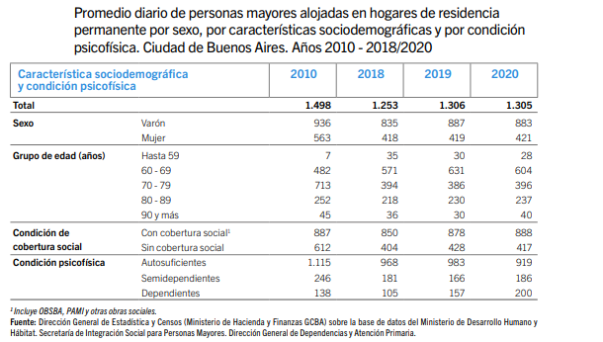
En cuanto a los Centros de Día, se señala que durante el año 2020 asistieron, en promedio, 1184 personas mayores a estos espacios dependientes del GCBA. Dentro de esta población, se registraron 247 varones, 904 mujeres y 33 personas no brindaron ese dato. Es decir que se encuentra fuertemente feminizada la población que utiliza estos servicios.
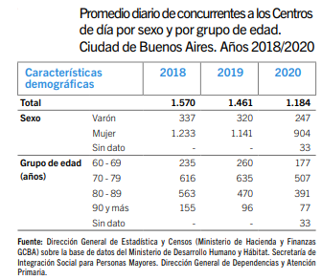
Por último, en relación al promedio mensual de personas mayores que recibe subsidios para asistencia domiciliaria, se registraron en promedio durante el año 2020, 1047 personas. Nuevamente es interesante observar la feminización de la percepción de estos subsidios. En cuanto al rango de edad se destaca que el mayor porcentaje lo ocupa la franja que corresponde a las personas de entre 80 a 89 años y que tienen una condición psicofísica semidependiente.
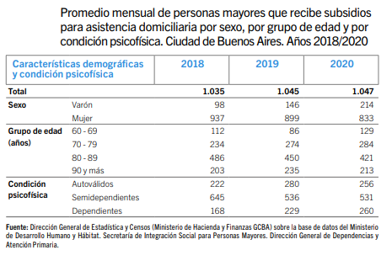

El Ministerio Público de la Defensa es un organismo autónomo del Poder Judicial de la Ciudad Autónoma de Buenos Aires que garantiza el acceso universal y gratuito a la Justicia, asignando Defensores Públicos que asisten a los habitantes en sus reclamos contra el Gobierno de la Ciudad Autónoma de Buenos Aires (en adelante GCBA) como también a aquellos que sean imputados por contravenciones, faltas o delitos penales. Asimismo, ha tenido desde sus inicios un papel protagónico en esta garantía de acceso a la justicia en materia de Derechos Humanos en general y de Derechos Económicos, Sociales y Culturales, en particular. Esta tarea es concentrada a través de diferentes medios: reclamos administrativos, acciones para acceder a la información, acciones individuales y colectivas referidas a diferentes derechos (derecho a la vivienda, al acceso a los servicios públicos, a la salud, a la educación, a la alimentación adecuada, etcétera). The Office of the Public General Defender is an autonomous organism of the Judicial Branch of the City of Buenos Aires -with functional autonomy- that guarantees universal and free access to justice, assigning Public Defenders who assist the inhabitants in their claims against the Government of the City of Buenos Aires as well as persons charged with contraventions, faults or criminal offenses. Since its creation it has played a leading role in this guarantee of access to justice in matters of Human Rights in general and Economic, Social and Cultural Rights, in particular. This task is concentrated through different means: administrative claims, actions to access information, individual and collective actions referring to different rights (right to housing, access to public services, food, health, education, among other rights). www.mpdefensa.gob.ar. didh@jusbaires.gob.ar
http://servicios.infoleg.gob.ar/infolegInternet/anexos/0-4999/804/norma.htm
http://servicios.infoleg.gob.ar/infolegInternet/anexos/275000-279999/275347/norma.htm
http://servicios.infoleg.gob.ar/infolegInternet/verNorma.do;jsessionid=5FD6045B2903CBCAF010794ABE56AC70?id=358622
http://www.cedom.gov.ar/constCABA.aspx
http://www2.cedom.gob.ar/es/legislacion/normas/leyes/ley81.html
http://www2.cedom.gob.ar/es/legislacion/normas/leyes/ley4036.html
https://www.buenosaires.gob.ar/desarrollohumanoyhabitat/personasmayores/apoyoyservicios/sistemasalternativos/vivirencasa
https://www.argentina.gob.ar/desarrollosocial/hogaresparaadultos
https://www.buenosaires.gob.ar/desarrollohumanoyhabitat/personasmayores/apoyoyservicios/hogaresderesidenciapermanente
https://www.buenosaires.gob.ar/desarrollohumanoyhabitat/personasmayores/hogaresdetransito
http://www2.cedom.gob.ar/es/legislacion/normas/leyes/ley5670.html
https://www.buenosaires.gob.ar/salud/unidad-ejecutora-de-registro-y-regulacion-de-establecimientos-geriatricos
https://www.buenosaires.gob.ar/salud/bienestar-integral/apoyoyservicios/controldeestablecimientos
https://www.buenosaires.gob.ar/desarrollohumanoyhabitat/personasmayores/proteger
https://www.buenosaires.gob.ar/desarrollohumanoyhabitat/personasmayores/refugiopersonasmayores
http://www.ovd.gov.ar/ovd/
Cabe mencionar que debido a restricciones impuestas por la pandemia por Covid-19 se han suspendido las actividades relativas a este programa, según surge de la pagina web oficial. https://www.buenosaires.gob.ar/desarrollohumanoyhabitat/personasmayores/centros-de-inclusion-para-adultos-mayores-ciam#
Bajo este eje se engloban algunos otros programas que fueron incluidos en la sección de descripción de las políticas públicas así también como actividades que cuentan con una denominación diversas en los documentos presupuestarios oficiales. En concreto el Programa 30 incluye el Dispositivo de Alojamiento Protegido para personas mayores víctimas de violencia; el organismo de control de establecimientos residenciales y otros servicios de atención gerontológica denominado Unidad de Gestión de Control y Registro; el área de capacitación para asistentes gerontológicos; y tres programas cuyo eje es la participación y la integración de las personas mayores: Cuidar Cuidándonos; Juegos del Ayer Actividades intergeneracionales de participación e integración social; Sigo Aprendiendo Formación integral del adulto mayor. Ver Presupuesto del Ministerio de Desarrollo Humano y Hábitat, pág. 73 y subs. https://www.buenosaires.gob.ar/sites/gcaba/files/45_-_ministerio_de_desarrollo_humano_y_habitat.pdf
https://www.argentina.gob.ar/desarrollosocial/cuidadoresdomiciliarios
https://www.argentina.gob.ar/desarrollosocial/registrocuidadores
https://www.buenosaires.gob.ar/desarrollohumanoyhabitat/personasmayores/apoyoyservicios/agdh
http://www2.cedom.gov.ar/es/legislacion/normas/leyes/ley731.html
https://www.buenosaires.gob.ar/desarrollohumanoyhabitat/personasmayores/centrosdedia
https://www.buenosaires.gob.ar/coronavirus/mayorescuidados/guia-de-vivienda-accesible-para-personas-mayores
https://www.buenosaires.gob.ar/sites/gcaba/files/guia_accesibilidad_web.pdf
https://www.argentina.gob.ar/noticias/el-gobierno-nacional-lanzo-la-linea-casa-propia-casa-activa-para-jubilados
https://www.pami.org.ar/casa-activa
Decreto 320/2020 http://servicios.infoleg.gob.ar/infolegInternet/verNorma.do;jsessionid=45C4A6E0B7E8FCF0157F046DAE67F67C?id=335939
Decreto 766/2020 http://servicios.infoleg.gob.ar/infolegInternet/verNorma.do?id=342555
Decreto 66/2021 http://servicios.infoleg.gob.ar/infolegInternet/verNorma.do?id=346581
Decreto 311/2020 http://servicios.infoleg.gob.ar/infolegInternet/anexos/335000-339999/335827/texact.htm
Esta información proviene de la web del Ministerio de Desarrollo Humanos y Hábitat del GCBA https://www.buenosaires.gob.ar/desarrollohumanoyhabitat/coronavirus-la-situacion-en-los-barrios-vulnerables/adultos-mayores
Esta información proviene de la web del GCBA https://www.buenosaires.gob.ar/sites/gcaba/files/protocolo_para_visitas_y_salidas_en_rle_privadas_de_caba_v._oct-2021.pdf
PNUD, Programming for Justice: Access for All: A Practitioners Guide to Human Rights-Based Approach to Access to Justices, 2005, p. 5.
https://www.argentina.gob.ar/justicia/afianzar/caj
https://www.argentina.gob.ar/justicia/afianzar/caj/listado
https://www.argentina.gob.ar/sites/default/files/manual_de_trabajo_centros_de_acceso_a_justicia.pdf
https://www.mpdefensa.gob.ar/derechos-humanos/tercera-edad
https://www.indec.gob.ar/
INDEC. Dossier estadístico. Octubre 2021. Día internacional de las personas de edad. https://www.indec.gob.ar/ftp/cuadros/poblacion/dosier_personas_edad.pdf
https://www.estadisticaciudad.gob.ar/
https://www.estadisticaciudad.gob.ar/eyc/wp-content/uploads/2021/10/2021_08_buenosaires_en_numeros.pdf
Información disponible en el Anuario Estadístico 2020, Ciudad de Buenos Aires, Dirección de Estadísticas y Censos, Ministerio de Hacienda y Finanzas https://www.estadisticaciudad.gob.ar/eyc/wp-content/uploads/2022/02/anuario_estadistico_2020.pdf página web consultada el 22/3/22

